|  |  |  |
| --- | --- | --- |
|  |  | |
| Технодинамика | Август 2025 |

# Основные результаты мониторинга

В результате мониторинга событий информационной безопасности  
и управления уязвимостями (далее – SOC-центр) подключены следующие источники событий информационной безопасности инфраструктуры предприятия (далее – источники):

* Журналы событий безопасности операционной системы **Windows**  
  на конечных узлах (автоматизированных рабочих местах и серверах);
* центр управления антивирусной защиты **Kaspersky Security Center**;
* журналы событий межсетевого экрана **UserGate;**
* журналы событий активного сетевого оборудования.

В период 01.07.2025 - 01.08.2025 на подключенных источниках зафиксировано:

* 15693011782 событий информационной безопасности;
* 108 алертов;
* **{типы}** типов алертов.

Рисунок 1 – Категорирование инцидентов по типам*

* Сводное описание типов, согласно классификации MITRE ATT&CK:

|  |
| --- |
| Разведка (Reconnaissance, TA0043) - попытки сбора информации |
| которая может быть использована для атак; |
| Подготовка ресурсов (Resource Development, TA0042) - попытки получения |
| злоумышленником ресурсов, с которых может быть проведена атака; |
| Первоначальный доступ (Initial Access, TA0001) - попытки проникновения в сеть; |
| Выполнение (Execution, TA0002) - попытки запуска вредоносного кода; |
| Закрепление (Persistence, TA0003) - попытки злоумышленника сохранить присутствие |
| в системе; |
| Повышение привилегий (Privilege Escalation, TA0004) - попытки злоумышленника |
| получить права более высокого уровня |
| Предотвращение обнаружения (Defence Evasion, TA0005) - методы, позволяющие |
| злоумышленнику избежать обнаружения в скомпрометированной системе; |
| Получение учетных данных (Credential Access, TA0006) - методы получения легитимных |
| учетных данных, либо их кражи с целью получения доступа к системам; |
| Обнаружение (Discovery, TA0007) - методы для получения сведений о системе или сети; |
| Перемещение (Lateral Movement, TA0008) - методы, используемые для входа и управления |
| удаленными системами, расположенными в сети предприятия; |
| Сбор данных (Collection, TA0009) - методы сбора информации, интересующей |
| злоумышленника; |
| Организация управления (Command and Control, TA0011) - методы установления контроля |
| и управление атакуемыми системами; |
| Эксфильтрация (Exfiltration, TA0010) - методы кражи данных; |
| Деструктивноое воздействие (Impact, TA0040) - методы, используемые для нарушения |
| доступности или целостности данных |

В рамках 108 алертов затронуто 1 источников.

Таблица 1. Имена затронутых источников

|  |  |  |  |  |  |  |  |
| --- | --- | --- | --- | --- | --- | --- | --- |
| **№** | **Имя** | **№** | **Имя** | **№** | **Имя** | **№** | **Имя** |
| 1 | NB-TD-500 |  |  |  |  |  |  |

# Тактики и техники MITRE ATT&CK

Таблица 2. Тактики и техники

| **Тактика** | **Техника** |
| --- | --- |
| Получение учетных данных | R035_Возможный подбор пароля методом перебора учетных записей |
| Неизвестная тактика | R402_05_Попытка отправки письма с вредоносным файлом нескольким внутренним получателям |
| Неизвестная тактика | R402_03_Попытка отправки письма с фишинговой ссылкой нескольким внутренним получателям (KSMG) |
| Неизвестная тактика | R445_05_Входящее подключение от внешнего хоста по порту управления |
| Первоначальный доступ | R402_Успешная доставка письма от внешнего отправителя, письма которого ранее блокировались |
| Неизвестная тактика | R445_06_Исходящее соединение к внешнему хосту по порту управления БД |
| Первоначальный доступ | R402_Потенциально фишинговое письмо |
| Неизвестная тактика | R445_01_Исходящее соединение к внешнему хосту по SMB порту |
| Выполнение | R296_Подозрительные аргументы при запуске системной утилиты |
| Организация управления | R219_Использование VPN портов |
| Неизвестная тактика | R445_07_Исходящее соединение к внешнему хосту по VNC порту |
| Неизвестная тактика | R082_15_Подключение с внутреннего узла по портам сети TOR |
| Организация управления | R205_Обнаружен новый DNS сервер |
| Организация управления | R082_Обнаружение туннелирования трафика |
| Неизвестная тактика | R116_12_Обнаружена вредоносная ссылка в веб-трафике (KATA) |
| Неизвестная тактика | R445_08_Исходящее подключение внутреннего узла к портам управления на внешнем узле |
| Выполнение | R220_Сбор информации об учетных записях |
| Организация управления | R083_Обнаружены следы использования нежелательных утилит |
| Закрепление | R060_Большое количество манипуляций с группами за короткий промежуток времени |
| Неизвестная тактика | Отключение правила на 1 час |

Подробная информация по событиями и инцидентам, собранная  
за отчетную и предыдущие даты, представлена в соответствующем разделе  
вашего Личного кабинета «Отчеты\Сформированные отчеты».

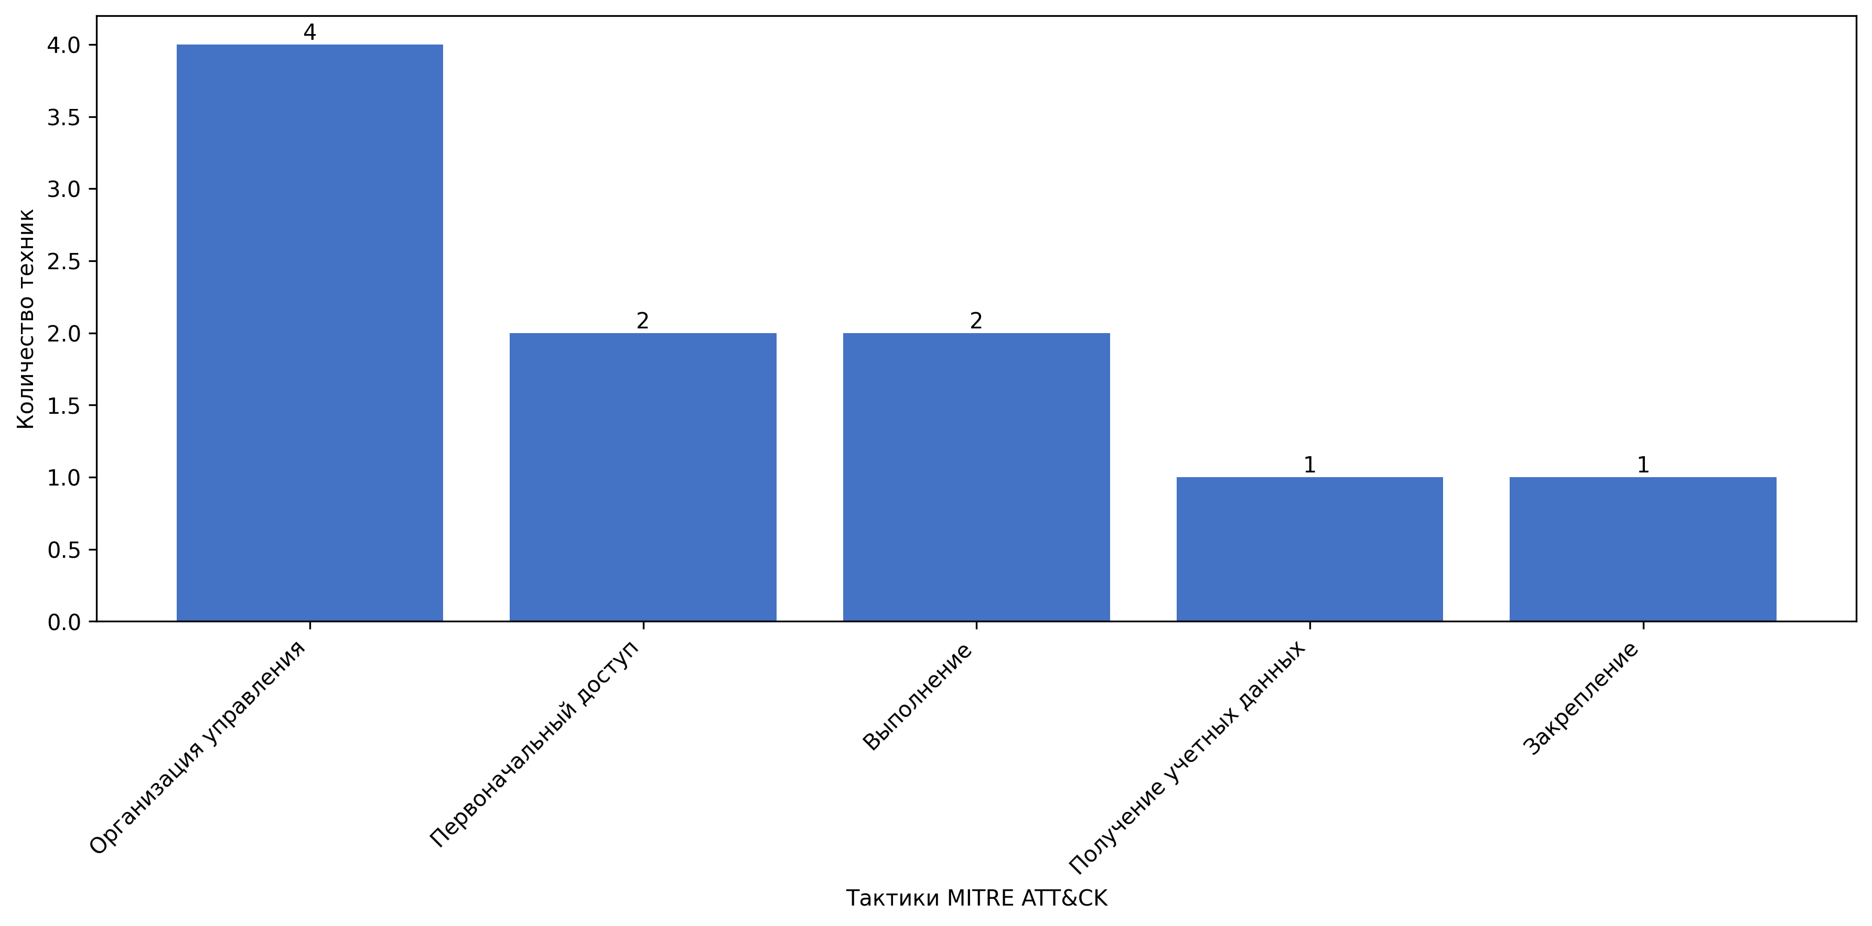

Рисунок 1. Распределение техник по тактикам MITRE ATT&CK